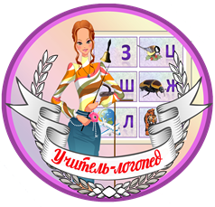
Издание для логопедов, дефектологов, педагогов, родителей и детей
№9 декабрь 2023
МБОУ ОШ №2 города Тюмени

Новости сообщества

Педагоги методического объединения в рамках работы школы посетили ряд городских мероприятий с целью педагогического просвещения и самообразования: «Каникулярная методическая сессия» по теме: «Современный урок в соответствии с требованиями ФГОС» - 01.11.23г. на базе МАОУ СОШ № 56; meet – up «Субботний кофе» - «Учитель будущего – будущий учитель» - 11.11.23г. на базе ТОГИРРО; семинар «Ринолалия. Коррекция речи при ринолалии» - 06.12.23г. на базе МАОУ СОШ № 22 города Тюмени.
В семинарах по подготовке к научно – практической конференции принимают участие 5 педагогов, 2 специалиста участвуют в семинарах по подготовке к конкурсу «Учитель – года».

27.11 – 01.12.23 в школе прошла неделя математики. В проведении предметной недели участвовали учителя логопеды и учителя – дефектологи. Специалисты старались в нетрадиционной форме занять детей сочетая логопедию, дефектологию и математику. Таким образом, 27.11 начали неделю учитель - логопед и учитель – дефектолог: Франк Е.В. и Унжакова Н.В. квестом и развлечением для 6А и 5Д классов «Путешествие по стране Математике», «В стране Геометрия». В начальном звене проведено - 6 мероприятий. В среднем звене проведено - 15 мероприятий. Завершили неделю математики 01.12. Каплевская Н.В., Унжакова Н.В., Попова Е.А. конкурсами, головоломками, развлечением. Дети, играя развивались: повторяли пройденный материал, разгадывали загадки, общались друг с другом решая задачки, ребусы. Всего данными специалистами охвачено 18 классов, примерно 130 учеников.

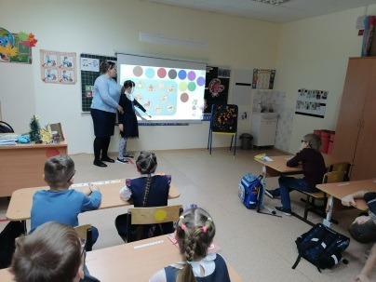
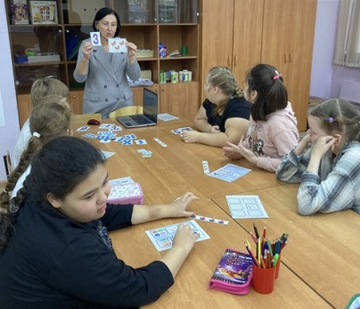
Автор статьи: учитель-логопед МБОУ ОШ №2 г. Тюмени О.Н. Григорьева.

Новогодние советы логопеда

Наступает радостный и долгожданный праздник – Новый год! А вместе с ним и новогодние каникулы. Как провести эти дни с пользой для развития ребенка? Позвольте дать вам несколько логопедических новогодних советов. Для каждого ребенка новый год начинается тогда, когда малыш украшает ёлку – главный атрибут волшебства. Используйте это занятие для развития лексико-грамматической стороны речи вашего ребенка. Поиграйте с ребенком в игру «Новогодние игрушки». Мы будем наряжать елочку игрушками. Какие игрушки? (красивые, яркие, блестящие, разноцветные, новые, нарядные, новогодние и т.д.). Предложите ребенку составить предложения с двумя словами признаками о елочной игрушке, которую он берет из коробки, чтобы повесить на елку; сказать, куда он ее повесит. Дайте образец: Я возьму блестящий красный шар. Я повешу блестящий красный шар на елку. После того, как елка уже наряжена, спросите у ребенка: Какими игрушками мы украсили елку? (Мы украсили елку яркими новогодними игрушками). Для закрепления согласования числительных с существительными поиграйте в игру «Чего на елке (один, два, три…) много?».
Счастливого Нового года и Рождества!

Автор статьи: учитель-логопед МБОУ ОШ №2 г. Тюмени Л.Н. Соболевская.

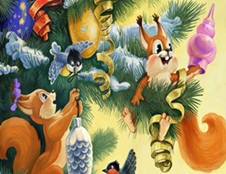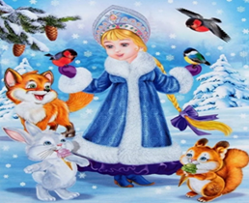
Заучивание стихотворений для ребёнка имеет огромную пользу: расширяется кругозор, развивается память, пополняется словарный запас, формируется культурный уровень ребенка. Чтобы пробудить в детях интерес к заучиванию стихов, на помощь взрослым приходят мнемотаблицы.
Суть методики заключается в том, что на каждое слово придумывается картинка – символ, изображающий действие или предмет; таким образом, все стихотворение зарисовывается схематически. Овладение приемами работы с мнемотаблицами решает задачи, направленные на развитие ассоциативного мышления, зрительной и слуховой памяти, зрительного и слухового внимания, воображения; развитие мелкой моторики рук при частичном или полном графическом воспроизведении текста. Зрительный же образ, сохранившийся у ребенка после прослушивания, сопровождающегося просмотром рисунков, позволяет значительно быстрее запомнить текст.
Автор статьи: учитель-логопед МБОУ ОШ №2 г. Тюмени Е.А. Попова.

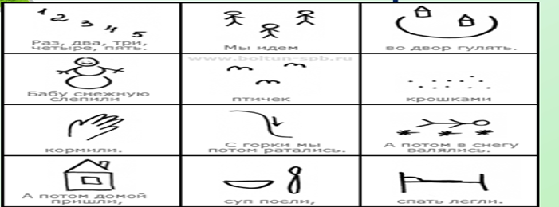
Развиваем общую, мелкую моторику, мимическую выразительность, снимаем эмоциональное и мышечное напряжении,
работаем над слуховым вниманием, зрительной памятью, воображением, мышлением, расширяем активный и пассивный
словарь по теме «Зима. Зимние забавы» методом «Фонетическая ритмика»
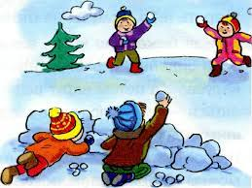
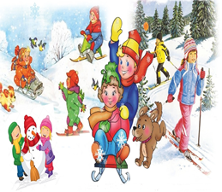
УПРАЖНЕНИЕ НА ИЗМЕНЕНИЕ СИЛЫ ГОЛОСА
Ом-ом-ом-ом, лепим маленький мы ком; Произносим тихим голосом, «Лепим» ком двумя ладонями,
Ом-ом-ом-ом, лепим мы побольше ком; Увеличиваем громкость голоса, «Лепим» ком побольше двумя ладонями,
Ом-ом-ом-ом, лепим ещё больше ком; Увеличиваем громкость голоса, «Лепим» ком еще больше,
Ом-ом-ом-ом, лепим мы огромный ком. Произносим громким голосом, «Лепим» «огромный» ком.
Повторяем в обратном порядке.

ПАЛЬЧИКОВАЯ ГИМНАСТИКА
Раз, два, три, четыре, пять, Загибают пальчики по одному
Мы во двор пошли гулять. Идут по столу указательным и средним пальчиками
Бабу снежную лепили, «Лепят» комочек двумя ладонями.
Птичек крошками кормили, «Крошат» хлеб всеми пальчиками.
С горки мы потом катались, Ведут указательным пальцем по ладони.
А еще в снегу валялись. Ладошки кладут на стол одной и другой стороной
Все в снегу домой пришли. Отряхивают ладошки.
Съели суп и спать легли. «Едят ложкой» суп, кладут ладони по ухо.

УПРАЖНЕНИЕ НА ОБЩУЮ МОТОРИКУ
Произносим 3 раза (с каждым разом увеличивая темп).
Мы погреемся немножко Дышим на ладошки, вдох через нос.
Мы похлопаем в ладошки: Хлопаем в ладоши.
Хлоп, хлоп, хлоп, хлоп.
Ножки тоже мы погреем Ручками на ножки показали.
Мы потопаем скорее: Топаем.
Топ, топ, топ, топ.
Рукавицы мы надели Вытягиваем вперед руки и поворачиваем ладони вверх-вниз, будто показывая рукавицы
Не боимся мы метели: Прыгаем на месте
Пры, прыг, прыг, прыг.
Мы с Морозом подружились Изображаем снежинки, кружимся и
Как снежинки закружились. «разлетаемся» в разные стороны.

Автор статьи: учитель-логопед МБОУ ОШ №2 г. Тюмени Э.Ф. Ганиева..

Мастер класс «Новогодняя открытка»

Новый Год - время веселья, волшебства и исполнения желаний! Все ждут много радости, чудес, незабываемых впечатлений и, конечно же - подарки. А как приятно получить вместе с долгожданным подарком красивую открытку с теплыми словами и пожеланиями. А если эта открытка сделана руками, то она приносит двойную радость, восторг и оставляет теплые воспоминания в наших сердцах на долгие годы.
Сегодня в век современных передовых технологий, традиция обмениваться поздравительными открытками не утратила своей актуальности, несмотря на то, что люди стали общаться по средствам телефонной, спутниковой связи, а также при помощи интернет-ресурсов.
Времена меняются и внешний вид открыток тоже. Если еще каких-то десять-пятнадцать лет назад, поздравительные открытки были однообразными, несодержательными, штампованными в огромными тиражами в типографиях, то сегодня многие стараются изготовить открытки на новый год своими руками, чтобы вместе с поздравительными словами, вписанными в них к адресату пришло тепло, забота, ласка любящих человеческих рук, которыми они были созданы.
Предлагаю поверить в свои силы и сделать открытку.
Материалы:
1. Фоамиран зеленый или картон, белый картон.
2. Клей ПВА или клеевой пистолет (если используете фоамиран).
3. Ножницы.
Последовательность выполнения открытки.
1. Лист белого картона сгибается пополам. Это и будет основа открытки.

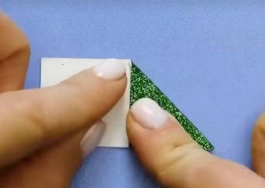
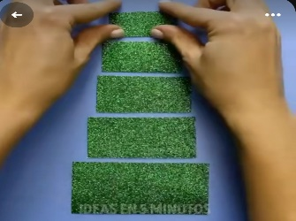
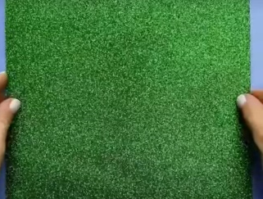
2 3. 4. 5.

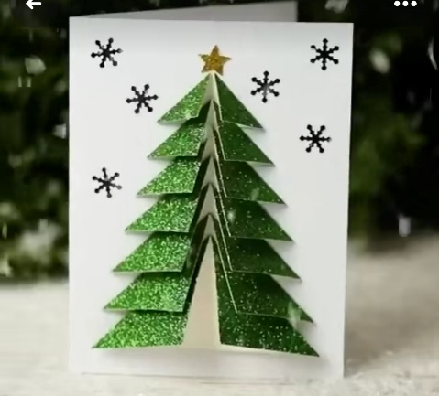
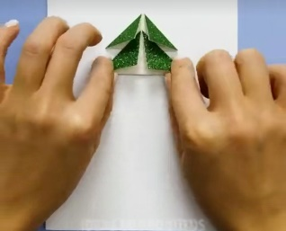
6. 7. 8.

Автор статьи: учитель-дефектолог
МБОУ ОШ №2 Н.В. Унжакова.

Как весело, интересно и главное с пользой провести зимние каникулы?

Вы можете привлечь ребенка к совместной подготовке к новогоднему празднику. Желательно, чтобы у всех в квартирах появилась хоть небольшая елочка. Ведь как приятно всей семьей украшать свое жилище сверкающими гирляндами. Украсить окна снежинками, которые вы можете вместе вырезать. Вместе нарядить елочку, рассматривая новогодние игрушки (шары, шишки, сосульки). Расскажите детям откуда они появились. Наверняка, у вас есть старые новогодние игрушки, которые передавались из поколения в поколение и у каждой из них своя интересная история. Также можно подготовить небольшую семейную программу к встрече Нового года. Кто-то будет читать стихи, кто-то споет, а кто-то станцует, а может кто-то покажет фокусы. Самое главное, чтобы были задействованы все члены семьи, тогда и праздник пройдет весело! Можно также заблаговременно подготовить друг другу небольшие подарки, сделанные своими руками. Это может быть новогодняя игрушка из соленого теста, рисунок или объемная открытка. Конечно, самый лучший отдых на воздухе. Поэтому, используя все меры предосторожности желательно ежедневно выходить на прогулку. Даже не отходя далеко от дома можно найти зимние развлечения. Например, устроить конкурс на лучшего снеговика. Если недалеко от дома есть парк, можно полюбоваться на заснеженные деревья, покормить птиц и белок. Расскажите детям, что птицам в зимнее время года приходится очень тяжело, что им и холодно и голодно. Вызовите у детей чувства сопереживания и желание заботиться о пернатых друзьях. И конечно, самое любимое занятие как для детей так и для их родителей - это катание на санках, надувных ватрушках. Это зарядит вас весельем и несомненно поможет нагулять хороший аппетит! Зимой звезды особенно ярко светят. Можно выйти тихим морозным вечером и познакомить ребенка с самыми известными созвездиями. Показать им Ковш Большой и Малой Медведицы. Рассказать ребенку о них: почему они так называются, какие легенды существуют, как моряки ориентируются по ним в бескрайних просторах океана. Обязательно расскажите о спутнике нашей планеты – Луне. Если же нет возможности часто бывать на свежем воздухе и приходится больше времени проводить дома, то на помощь вам придут настольные игры. Научите ребенка играть в шашки, домино, прочие карточные игры, которые интересны и доступны ребёнку. Настольные игры хорошо развивают детское мышление, память, логику, а также без сомнения, принесут и вам немало удовольствия, вспомнить свое детство, что может быть лучше?! Дети очень любят заниматься разным видом творчества или что-то мастерить. Например, предложите ребенку смастерить кормушку для птиц, это занятие полностью поглотит их внимание и время пролетит незаметно. Для изготовления кормушки можно использовать разные материалы - дерево, пластик, картон и их различные сочетания. Повесьте кормушку во дворе своего дома и вы сможете наблюдать за тем, кто прилетает полакомиться. Наблюдение за жизнью птиц поможет ребенку стать ближе к природе, научит его бережно относиться к окружающему миру. Возьмите за правило, каждых день читать ребенку вслух. Чтение вслух формирует детскую речь, обогащает словарный запас, развивает фантазию. Вспомните, как ваша мама или папа читали вам перед сном вашу любимую книгу. Такие моменты сблизят вас с ребенком и останутся для него теплым воспоминание беззаботного детства на всю жизнь.
Дорогие родители! Чем бы вы не занимались с ребенком в новогодние
или другие выходные, самое главное, чтобы время проведенное с вашими детьми было для них познавательным и интересным!

Автор статьи: учитель-логопед МБОУ ОШ №2 г. Тюмени Ю.В. Устюгова.

Новогодние каникулы просто созданы для того, чтобы вся семья могла провести время вместе, стать ближе друг другу

Вечно загруженные проблемами и работой родители, наконец, могут вдоволь пообщаться с детьми. Постарайтесь сделать выходные интересными и запоминающимися для всей вашей семьи. Лучше всего заготовить сценарий каникул заранее. Совмещайте шумный активный отдых со спокойными занятиями. Итак, предлагаем несколько вариантов развлечений, в которые можно увлеченно задействовать всю семью.
Тематические дни. Пусть некоторые дни станут тематическими, событийными, можно посвятить их интересной игре или поездке. Например, «день горки», «привет сказкам» или «вечер коньков». Составьте сценарий вместе с детьми, проявите фантазию. Выбирайте такие забавы, которые будут интересны и вам, ведь родители тоже хотят интересно провести выходные дни и отвлечься от рутины. Пусть каждый член семьи придумает занятие для всех по своему вкусу. Папа может предложить сходить на хоккей, мама – поход в кафе, дети – веселое катание на горке. Дайте детям почувствовать себя организаторами и распорядителями мероприятия.
Традиции. Если вы традиционно ездите к бабушке или ходите в цирк, то не отказывайтесь от традиций в праздники. Напротив, придумайте новые семейные традиции и ритуалы и соблюдайте их в дальнейшем. В совместных ритуалах пусть участвуют все члены семьи. Это только сплотит вас.
Прогулки по городу. Если в предновогодней суете вы еще не успели насладиться красотой городских улиц, идите на экскурсию по праздничному городу. Яркие витрины, украшенные деревья, площадь с елкой не оставят равнодушными ни вас, ни ваших детей. Продумайте маршрут заранее, если объекты не слишком далеко друг от друга, пройдитесь пешком. Устройте семейную фотосессию. Завершите прогулку в теплом уютном кафе.
Снежная радость. Вспомните детство, стройте с детьми снеговиков, башни и крепости из снега. Устройте настоящий бой снежками. Устройте конкурс на лучшую фигуру из снега. А в завершении мероприятия вручите призы и дипломы. Дети надолго запомнят такие игры, а вы можете вдоволь надурачиться и от души посмеяться.
Активный отдых. Отправьтесь с детьми на каток или просто кататься на санках. Такие простые зимние развлечения очень нравятся детям. Поезжайте туда, где есть хорошая крутая горка, и незабываемые впечатления гарантированы. А если вы будете первым, кто поставит ваше чадо на коньки, то благодарность ребенка не будет знать границ.
Гости. Не отказывайтесь от походов в гости. Смена обстановки полезна и детям, и вам. Тем более, если в семье, куда вы отправитесь, есть дети. Новые друзья с собственным арсеналом игрушек придутся как нельзя кстати.
Развлекательные центры. Можно сходить с ребенком в развлекательный центр. Там малыш наиграется, напрыгается. Часто в новогодние каникулы в подобных центрах работают аниматоры, поэтому родители могут спокойно пообщаться с друзьями и расслабиться.

Автор статьи: учитель- дефектолог МБОУ ОШ №2 г. Тюмени Л.Н. Каренеева.

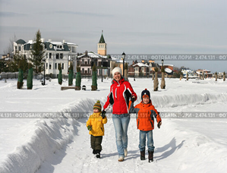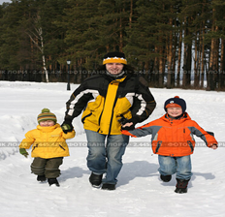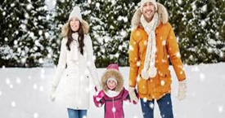

Веселая математика на прогулке зимой

Математическое развитие — это сложный процесс, это не только умение считать и решать арифметические задачи, но и развитие способности видеть в окружающем мире отношения, зависимости, оперировать предметами, знаками, символами. Богатейший источник для расширения математического кругозора детей являются прогулки.
Если вы не дадите ребенку шанс поискать вокруг себя математические факты, то он их не заметит и не проявит к ним интерес самостоятельно. Внимание школьника с ОВЗ избирательно, и, если его не направлять на что-то специальное, это “что-то” он может не заметить. Поэтому важно задать простой вопрос: «Что ты видишь?» Обязательно дайте ребенку время еще раз посмотреть вокруг, не торопите его.
Во время прогулок по улице, по парку, по лесу обращайте внимание на количество, величину, форму, пространственное расположение объектов (сосчитай, сколько проехало легковых машин; сравни по высоте дерево и дом, по величине голубя и воробья; сколько этажей в доме справа или слева от вас). Предложите ребенку посмотреть вокруг и найти парные предметы: у птицы 2 крыла, 2 лапки; у собаки (кошки) 2 глаза, 2 уха. Спросите, чего у людей по два: две руки, два уха, два глаза, два плеча, два локтя, две ступни, две пятки. Ребенок может не только назвать, но и показать их. Обратите внимание детей на то, что происходит вокруг. Сколько труб на том доме? Кто там идет вдали — мужчина или женщина? Есть ли здесь лиственные деревья? Сколько человек в той группе? Что нес в руках прохожий? и др.
Обратите внимание ребенка на тонкие и толстые стволы деревьев. Предложите, обхватив их руками, определить, какие из них толще. Можно вместе поискать толстые и тонкие сучья, высокие и низкие предметы. Покажите ребенку веточку и предложите внимательно осмотреть ее в течение 30—40 сек. Затем веточку спрячьте. Теперь ребенок должен постараться как можно точнее ответить на следующие вопросы: сколько на ветке сучков; сколько из них сломанных; от какого дерева и когда срезана эта веточка.
Дети любят лепить снеговиков, уделите немного времени, порадуйте ребенка, а потом спросите, какие по величине шары они скатали? Какой шар внизу? Какой наверху? Который по счету самый большой шар? А шар поменьше который по счету? Пробуйте лепить снежки большие и маленькие, больше, чем шишка (или любой другой подвернувшийся под руку предмет) или меньше.
Нарисуйте на снегу палочками широкие и узкие дорожки. Предложите ребенку перепрыгнуть через них. Спросите, через какие дорожки легче перепрыгнуть. Почему?
Наблюдая, как дети катаются с горки, уточните, сколько детей спустилось, кто был первым, третьим, пятым и т. д. Кто забрался выше всех, кто — ниже? Кто первым поднялся на горку, кто — вторым?
Так, в непосредственной обстановке, жертвуя небольшим количеством времени, вы можете приобщить ребенка ко многим математическим понятиям, способствовать их лучшему усвоению, поддерживая и развивая интерес к математике.
Зимние развлечения не только доставляют детям необыкновенную радость, но и приносят пользу для здоровья. Эти игры, не требуют большого количества времени, каких-то незапланированных затрат или определенных умений. С наступлением зимы в душе возникают особые чувства и желание провести это время года весело и радостно. Ощущение праздника и тепла дают тот заряд эмоций, который сохраняет настроение на высоте.

Автор статьи: учитель- дефектолог МБОУ ОШ №2 г. Тюмени А.Н. Севостьянова.

Графомоторный навык — это навык, который связан с умением ребенка правильно держать письменные принадлежности (кисть, ручка, карандаш и т.д), рисовать линии: кривые, прямые, изображать различные фигуры и буквы. Непосредственно хорошо развитые навыки, дают ребенку лучше справляться с задачами, требующими точности движений, а также облегчается процесс обучения письменному языку.
Важно помнить, что развивать данные навыки нужно постепенно, начиная с простых упражнений, таких как рисование (мазки краской на бумаге), и заканчивая письменными работами. Каждый ребёнок индивидуален, развивается в своём темпе, поэтому, давайте детям возможность проявлять себя, развиваться индивидуально и поддерживать их интерес к творческим занятиям.
Для тренировки навыков письма и моторики рук, рекомендую сборник с сайта.

Автор статьи: учитель- дефектолог МБОУ ОШ №2 г. Тюмени Л.А. Манакова.

О пользе зимних прогулок с детьми

Родители понимают, что ребенку нужно гулять как можно больше. Однако не все знают о значении прогулки для детей. Прогулка на воздухе является лучшим средством укрепления здоровья, повышения иммунитета, а значит и профилактикой простудных заболеваний у детей и взрослых. Кроме того, прогулка способствует повышению у ребенка аппетита. Улучшается обмен веществ, питательные вещества лучше усваиваются. Благодаря прогулкам на свежем воздухе происходит естественное очищение организма, лучше функционируют верхние дыхательные пути. Прогулка является самым простым и верным средством закаливания ребенка.
Не менее полезны и зимние прогулки. Зимний морозный воздух лучше всего насыщен кислородом, поступая в организм, он стимулирует мозговую деятельность. Благодаря зимним прогулкам повышается физическая активность организма, улучшается сон. Благодаря прогулке совершенствуется физическое развитие ребенка. Каждая прогулка сопровождается двигательной активностью. Во время подвижных игр происходит тренировка различных групп мышц, развивается координация движений, а также быстрота реакции, сила, выносливость, воля к победе.
Обучаясь различным видам движений, ребенок активно задействует и мыслительные операции, что способствует его психическому развитию. Исследования последних лет доказывают, что чем выше двигательная активность ребенка, тем быстрее развивается его речь.
Во время зимних прогулок можно поиграть в различные игры. Представим некоторые из них.
«Меткий стрелок»
Выбираем цель. Из снега лепим снаряды. А теперь направляем снежок прямо в цель. После каждого попадания подбадриваем и хвалим ребенка – получилось.
«Разведчики»
Настоящие разведчики должны ходить так, чтобы не оставлять после себя следов. Как сделать? Очень просто – надо шагать след в след. Будет интереснее, если тот, кто идет впереди (например, папа, будет менять дистанцию между шагами или делать резкие повороты. Чем болбше участников, тем играть веселее.
«Зимушка-зима»
По команде дети выполняют следующие задания: «Мороз» - стоять, «Вьюга» - бег на месте, «Метель» - присесть, «Снег» - кружиться на месте. Родители при этом могут показывать другие движения, например, говорят «Снег», а сами приседают. Выигрывает тот, кто не сделает ни одной ошибки.
Помните, правильно организованная и проведенная прогулка обеспечит вашему ребенку здоровье и гармоничное развитие.

Автор статьи: учитель-дефектолог МБОУ ОШ №2 Н.С. Назарова.

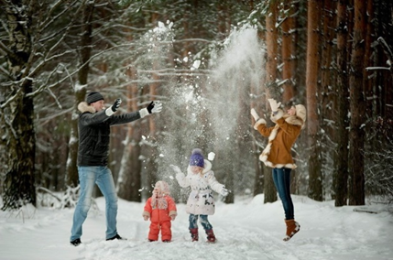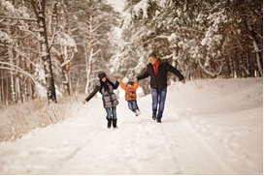
Зимние забавы

Уважаемые родители предлагаем вам провести предстоящие зимние каникулы с детьми весело и интересно.
В какие игры играть на улице в зимнее время года?
1. «Скульптор» Слепить снеговика (торт, зверей …) и раскрасить гуашью или акварельными красками. Снеговик украсит ваш двор. Конечно комментируем вслух все, что делаем и зачем.
2. «Попади в цель» Наметить цель, например ствол дерева или ком снега. Стараемся слепить снежок и попасть в цель. Развивает пространственную координацию.
3. «Следопыт» Ищем следы птиц и зверей на снегу в парке. (Рекомендуется заранее взрослым изучить следы животных самим) Кому же они могут принадлежать? Рассказываем детям о жизни этих птиц и зверей.
Можно вырезать из картона большую лапу, прикрепить ее на палку и оставить следы на снегу.
4. «Художник» развести гуашь разных цветов в воде в пластиковых бутылках. Налить в пульверизатор и разбрызгивать на снег «рисуя картину».
Можно оставшуюся цветную воду налить в маленькие воздушные шарики, завязать и заморозить в морозильнике. На прогулке освободить от шарика ледяной снежок, разбить и наблюдать как снежок распадается на множество разноцветных частей.
5. «Снежинка» Взять на прогулку лупу и рассмотреть снежинку.
6. «Мыльные пузыри» Взять на прогулку раствор с мыльными пузырями, выдувать пузыри и наблюдать за рисунком появляющемся на пузыре.
7. «Гонки на санках» на скорость и выносливость. Экипаж 2 человека наездник и везущий. Соревнуются экипажи, кто быстрее доедет до финиша.
8. «Царь горы» Нужно забраться на снежную гору быстрее всех.
9. «Писатель» возьмем палочку и напишем на снегу хорошие слова.
10. «Зима пришла» Участники этой игры выбирают водящего, а затем все кроме него разбегаются по специально оговорённому пространству и прячутся за любыми укрытиями: за деревом, столбом, на детской площадке и так далее. Водящий говорит: «Сегодня тепло, солнышко светит, идите гулять!» — и игроки выбегают из укрытий на площадку. Когда водящий произносит «Зима пришла! Скорее домой!», другие участники игры снова убегают в укрытие. А водящий старается поймать их, пока они не успели спрятаться.
11. «Дед Мороз»
Водящий говорит:
Дед Мороз, Дед Мороз
Прикатил подарков воз.
Морозы трескучие,
Снега сыпучие.
Холод -стужу напустил,
На реке мост намостил.
«Дед Мороз» старается дотронуться до игрока «заморозить», другие игроки помогают ему «размораживают» дотронувшись.
12. «Кладоискатель» Кладом может быть игрушка, шоколадка … Положить в пакетик и спрятать на улице. Ребенок ищет клад. Взрослый направляет «горячо-холодно» или «два шага вперед …»
13. А также стройте горки, тоннели и просто гуляйте на свежем воздухе.
Счастливого Нового года!

Автор статьи: учитель-логопед МБОУ ОШ №2 г. Тюмени О.Л. Лапшина.

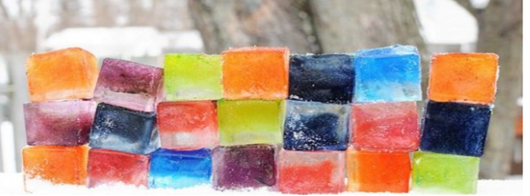
Артикуляционная сказка «Зима»

«Наступила зима. Наш Язычок увидел, как веселятся дети зимой на улице и играют в интересные игры. Язычок запомнил , что они делали и сейчас попробует их повторить. Вместе с ним играть будет его друг Снеговик. Чтобы начать, подуй на снежок ( дуем на ватный шарик на нитке или бумажную снежинку (щеки не надувать, кончик языка чуть виден между губами).
1. «Снеговик удивляется» (для укрепления губ)
Поднять бровь вверх, широко раскрыв глаза. Беззвучно произносить гласную [o
2. «Снеговик подмигивает» (на развитие мимико- артикуляторных мышц)
Поочередно поднимать левую и правую щеки. Вдыхать носом, выдыхать ртом
3. «Снеговик дразнится» (на развитие языка)
Рот открыт, губы в улыбке. Поднимать широкий язык к носу и опускать его к подбородку. Губы не должны натягиваться на зубы, челюсть- двигаться, язык - сужаться
4. «Снеговик шалит» (на развитие губ)Вытягиваются сомкнутые губы вперед хоботком, затем губы при сжатых челюстях сильно растягивать в стороны вверх и вниз, обнажать оба ряда зубов и плотно прижимать к деснам.
5.Язычок боится мороза – острый напряженный язык резко высовывается изо рта, как можно дальше, и быстро прячется обратно (6 раз).
6. Язычок показывает, как ветер кружит снежинки: рот открыт, кончик языка выполняет круговые движения по губам (по 3 раза в обе стороны).
7. Язычок прыгает по губам, как заяц по сугробам: рот открыт, челюсть неподвижна, прижимаем широкий язык то к верхней, то к нижней губе.
8.Язычок прыгает через зубы, как снежные валы: широкий язык то упирается в основания резцов (верхних, нижних), то перепрыгивает через зубы, попадая в преддверие рта (под губу верхнюю, нижнюю) (6 раз).
9. Похлопай язычком – лопатой как по снегу: рот приоткрыт, широкий язык совершает хлопательные движения по верхней губе (6 раз).
10. Язычок строит горку то высокую, то низкую: кончик широкого языка упирается в нижние резцы, а спинка то поднимается, то опускается. (6 раз) Сделаю я горочку,горочку круту. Будет эта горочка у меня во рту!
11.Снеговик рисует узоры на потолке.(широким языком движения вперёд-назад; к зубам- к горлу)
12. Ручки заморозим и ручки погреем: поднести ладони ко рту, поднять широкий язык к бугоркам за верхними резцами и произнести: тс-с-с, тс-с-с! Далее потереть ладошку о ладошку, словно согреваем и дуем тёплым воздухом: Х-Х-Х.
Спасибо! Говорят тебе Снеговик и язычок, весело
провели время!

Автор статьи: учитель-логопед МБОУ ОШ №2 г. Тюмени Г.Н. Гордей.

Рекомендации для родителей по формированию лексико-грамматического строя «Зимушка хрустальная»

Уважаемые родители! наступило одно из самых красивых времен года, пришла, долгожданная Зима.
В это время меняется природа. Зимние забавы, игры, приглашают ребят весело провести выходные и каникулы.
Вы с пользой можете организовать время прогулки, а так же когда возвращаетесь домой со школы, или идете в школу, помочь вашему ребенку развивать словарный запас, связную речь.
Игровое упражнение: «Какой? Какая? Какое?»
«Зима какая?» – предложите ребёнку соревнование кто больше назовет прилагательных слов о зиме, тот и победил. Например: холодная, морозная, снежная, весёлая, белая, долгожданная.
«Снег какой?» - предложите ребёнку называть слово и лепить снежок, у кого больше снежков получится, того и победа! Например: снег - пушистый, холодный, колючий, белый.
«Небо какое?» - темное, снежное, высокое, зимнее, облачное и т. д.
«Снежинка какая?» - хрустальная, белая, красивая, холодная.
Игровое упражнение: «Назови ласково»
Зима –зимушка
снег –снежок
санки- саночки
ёлка - ёлочка
снеговик - снеговичок
горка – горочка
подарок- подарочек
ледянка – ледяночка
шуба- шубка
мороз - морозец
холод – холодок
Игровое упражнение: «Слова родственники»
Для закрепления темы «Зима», для развития памяти, четкого произношения, предлагаю подобрать и назвать родственные слова с опорой на схематическое изображение.

Автор статьи: учитель-логопед МБОУ ОШ №2 г. Тюмени О.С. Терешкина.

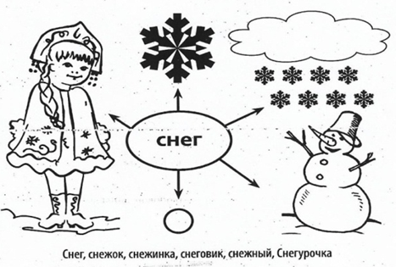

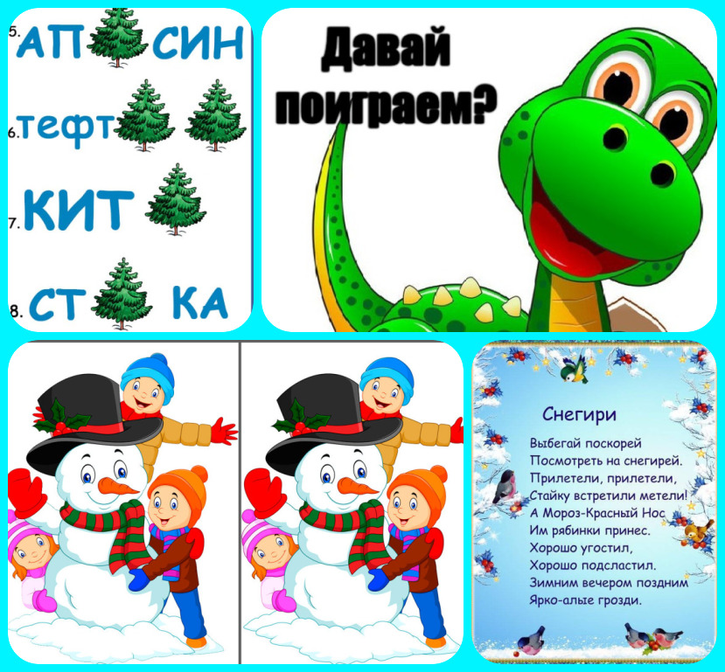
Игры рекомендует учитель – логопед МБОУ ОШ №2: Е.В. Франк

Руководитель ШМО логопедов и дефектологов
МБОУ ОШ №2 города Тюмени, учитель – логопед: О.Н. Григорьева

